

РОССИЙСКАЯ ФЕДЕРАЦИЯ

АДМИНИСТРАЦИЯ ГОРОДА АЧИНСКА

КРАСНОЯРСКОГО КРАЯ

П О С Т А Н О В Л Е Н И Е

26.05.2022 г. Ачинск 152-п

|  |
| --- |
| Об утверждении проекта межевания территории земельных участков: с кадастровым номером 24:43:0122001:62, по адресу Красноярский край, г. Ачинск, микрорайон 3, жилой дом № 12, с кадастровым номером 24:43:0122001:2265, по адресу Красноярский край, г. Ачинск, микрорайон 3, между жилыми домами № 11 и № 12 и с кадастровым номером 24:43:0122001:2264, по адресу Красноярский край, г. Ачинск, микрорайон 3, между жилыми домами № 11 и № 12 |

Рассмотрев материалы проекта межевания территории земельных участков: с кадастровым номером 24:43:0122001:62, по адресу Красноярский край, г. Ачинск, микрорайон 3, жилой дом № 12, с кадастровым номером 24:43:0122001:2265, по адресу Красноярский край, г. Ачинск, микрорайон 3, между жилыми домами № 11 и № 12 и с кадастровым номером 24:43:0122001:2264, по адресу Красноярский край, г. Ачинск, микрорайон 3, между жилыми домами № 11 и № 12, в соответствии с Генеральным планом города Ачинска, утвержденным решением Ачинского городского Совета депутатов от 31.05.2013 № 43-314р «О внесении изменения в решение городского Совета депутатов от 14.10.2005 № 7-29р «Об утверждении Генерального плана города Ачинска», заключением о результатах публичных слушаний, с целью постановки земельного участка на кадастровый учет, руководствуясь статьей 11.3 Земельного кодекса РФ, статьями 45, 46 Градостроительного кодекса РФ, статьей 16 Федерального закона от 06.10.2003 № 131-ФЗ «Об общих принципах организации местного самоуправления в Российской Федерации», статьями 36, 40, 55 Устава города Ачинска, протоколом заседания публичных слушаний по проекту межевания территории земельных участков: с кадастровым номером 24:43:0122001:62, по адресу Красноярский край, г. Ачинск, микрорайон 3, жилой дом № 12, с кадастровым номером 24:43:0122001:2265, по адресу Красноярский край, г. Ачинск, микрорайон 3, между жилыми домами № 11 и № 12 и с кадастровым номером 24:43:0122001:2264, по адресу Красноярский край, г. Ачинск, микрорайон 3, между жилыми домами № 11 и № 12 от 12.05.2022 № 10,

ПОСТАНОВЛЯЮ:

1. Утвердить проект межевания территории земельных участков: с кадастровым номером 24:43:0122001:62, по адресу Красноярский край, г. Ачинск, микрорайон 3, жилой дом № 12, с кадастровым номером 24:43:0122001:2265, по адресу Красноярский край, г. Ачинск, микрорайон 3, между жилыми домами № 11 и № 12 и с кадастровым номером 24:43:0122001:2264, по адресу Красноярский край, г. Ачинск, микрорайон 3, между жилыми домами № 11 и № 12.

2. Контроль исполнения постановления возложить на первого заместителя Главы города Ачинска С.М. Мачехина.

3. Опубликовать постановление в газете «Ачинская газета» и разместить на официальном сайте органов местного самоуправления города Ачинска: [www.adm-achinsk.ru](http://www.adm-achinsk.ru).

4. Постановление вступает в силу в день, следующий за днем его официального опубликования.

|  |  |
| --- | --- |
| Исполняющий полномочия  Главы города Ачинска | С.М. Мачехин |

Приложение

к постановлению администрации города Ачинска

от 26.05.2022 № 152-п

Проект межевания территории земельных участков: с кадастровым номером 24:43:0122001:62, по адресу Красноярский край, г. Ачинск, микрорайон 3, жилой дом № 12, с кадастровым номером 24:43:0122001:2265, по адресу Красноярский край, г. Ачинск, микрорайон 3, между жилыми домами № 11 и № 12 и с кадастровым номером 24:43:0122001:2264, по адресу Красноярский край, г. Ачинск, микрорайон 3, между жилыми домами № 11 и № 12

Основная цель разработки проектной документации состоит в увеличении земельного участка путем перераспределения части земельного участка с кадастровым номером 24:43:0122001:62, расположенного по адресу: Красноярский край, г. Ачинск, микрорайон 3, жилой дом № 12 для возможности участия дворовой территории многоквартирного дома в муниципальной программе формирование современной городской среды в целях со финансирования мероприятий по благоустройству, а именно устройство детской площадки.

Разработка проекта межевания территории проводилась с целью формирования земельного участка путем перераспределения:

1. части земельного участка с кадастровым номером 24:43:0122001:2265, по адресу Красноярский край, г. Ачинск, микрорайон 3, между жилыми домами № 11 и № 12. Площадь земельного участка составляет 1969+/- 16 кв.м. Площадь перераспределяемой части составляет 1767 кв.м.

2. земельного участка с кадастровым номером 24:43:0122001:2264, по адресу Красноярский край, г. Ачинск, микрорайон 3, между жилыми домами № 11 и № 12. Площадь земельного участка составляет 400 кв.м. Площадь перераспределяемой части составляет 400+/-7 кв.м.

3. Перераспределение производится в земельный участок с кадастровым номером 24:43:0122001:62, расположенный по адресу: Красноярский край, г. Ачинск, микрорайон 3, жилой дом № 12. Площадь земельного участка составляет 2517 +/-17 кв.м.

В результате перераспределения образованы два земельных участка:

- земельный участок :ЗУ1, площадью 202 кв.м., расположенный по адресу: Российская Федерация, Красноярский край, Городской округ город Ачинск, г. Ачинск, микрорайон 3, между жилыми домами № 11 и № 12,

- земельный участок :ЗУ2, площадью 4684 кв.м., расположенный по адресу: Российская Федерация, Красноярский край, Городской округ город Ачинск, г. Ачинск, микрорайон 3, земельный участок № 12.

Из земельного участка с кадастровым номером 24:43:0122001:2265 для образования нового участка :ЗУ1 взята часть площадью 202 кв.м.

Земельный участок :ЗУ2 образовался в результате включения части земельного участка с кадастровым номером 24:43:0122001:2265, площадью

1767 кв.м., и полного включения земельного участка с кадастровым номером 24:43:0122001:2264 и 24:43:0122001:62.

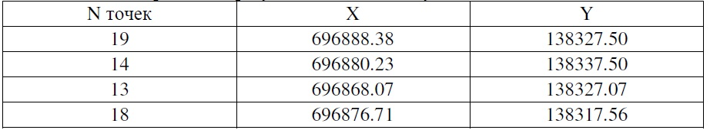Каталог координат образуемого земельного участка :ЗУ1:

Общая площадь земельного участка составляет 202 кв.м.

Каталог координат образуемого земельного участка :ЗУ2:

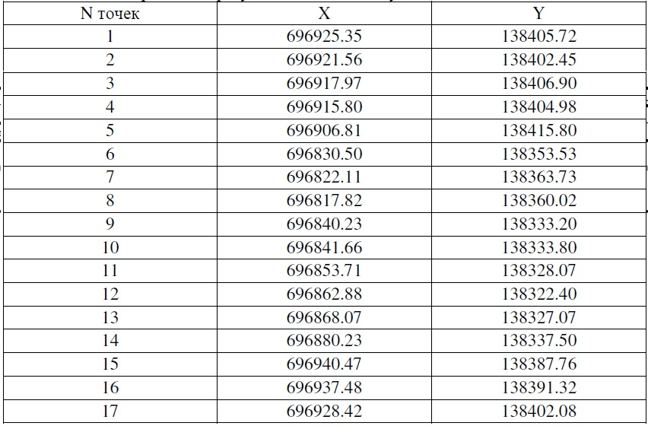

Общая площадь земельного участка составляет 4684 кв.м.

